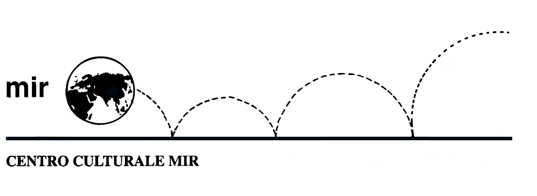

MIR FRANCE
présente

Le cinéma… en fête

Belle et Sébastien (2013)
de Nicolas VANIER
mercredi 10 juin à 20h30

Paulette (2012)

de Jérôme ENRICO
mercredi 17 juin à 20h30

Populaire (2012)
de Régis ROINSARD
mercredi 24 juin à 20h30

presso la sede di Corso Cavallotti 19 - Novara

